Національний технічний університет України

«Київський політехнічний інститут імені Ігоря Сікорського»

Факультет інформатики та обчислювальної техніки

Кафедра обчислювальної техніки

Програмування

Лабораторна робота №4

«Списки, кортежі, множини і діапазони в Python»

Виконав:

студент групи ІО-61

Лисенко Д.В.

Залікова книжка № 6116

Перевірив Новотарський М.А.

Київ 2016р.

**Мета:** вивчити способи створення списків, кортежів, множин та задавання діапазонів. Операції над списками, кортежами та діапазонами. Функції для перетворень списків, кортежів та множин.

**Завдання:**

1. Вивчити матеріал лекцій 11, 12, 13 та 14.
2. Виконати індивідуальне завдання лабораторної роботи, вибране відповідно до варіанту.

**Короткі теоретичні відомості**

1. Списки є змінюваними типами даних.
2. Кортежі є незмінюваними типами даних.
3. Діапазони є наборами чисел, сформованими на основі заданих початкового, кінцевого значень і величини кроку між числами.

Створити список можна такими способами:

1. Перелічивши всі елементи списку всередині квадратних дужок.
2. За допомогою генератора списків.

Операції над списками

1. Оператори + та +=
2. Оператори in та not in

Багатовимірні списки

Будь-який елемент списку може містити список.

Створити двовимірний список можна, наприклад, так:

>>> n = [[1,2,3], [4,5,6],[7,8,9]]

>>> n

[[1, 2, 3], [4, 5, 6], [7, 8, 9]]

>>>n[0][0]

1

>>>n[2][1]

8

Перебір елементів списку

1. За допомогою циклу for: for i in arr: print(i, end=" ")
2. За допомогою генераторів списків

>>> arr = [i for i in range(1,10)]

>>> arr

[1, 2, 3, 4, 5, 6, 7, 8, 9]

Функція zip()

Вбудована функція zip() на кожній ітерації повертає кортеж, що містить

елементи послідовностей, які розташовані на однаковому зсуві.

zip (<Послідовність1>[, ... , < ПослідовністьN>])

Функція sorted(<Послідовність>[, key=None] [, reverse=False]) – формує новий відсортований список, а початковий залишає без змін.

Функція max() визначає максимальне значення кортежу.

Створити кортеж можна указавши всі елементи через кому всередині круглих дужок.

Для створення діапазону застосовується функція range():

range ([<Початок>,] <Кінець> [, <Крок>])

**Завдання 1**

Відповідно до номера в списку вибрати індивідуальне завдання. Написати програму мовою Python. Забезпечити ввід даних з клавіатури комп’ютера та друк результатів обчислень. У звіті до лабораторної роботи описати алгоритм, за яким побудована програма. При виводі даних обов’язково використати форматування.

Випадковим чином створити цілочисельний список. Визначити суму і кількість елементів, величина яких є меншою за середнє арифметичне елементів списку. Дописати значення суми і кількість елементів як елементи в кінець початкового списку та сформувати третій список з тих елементів, які дорівнюють середньому арифметичному елементів одержаного списку та початкового списку.

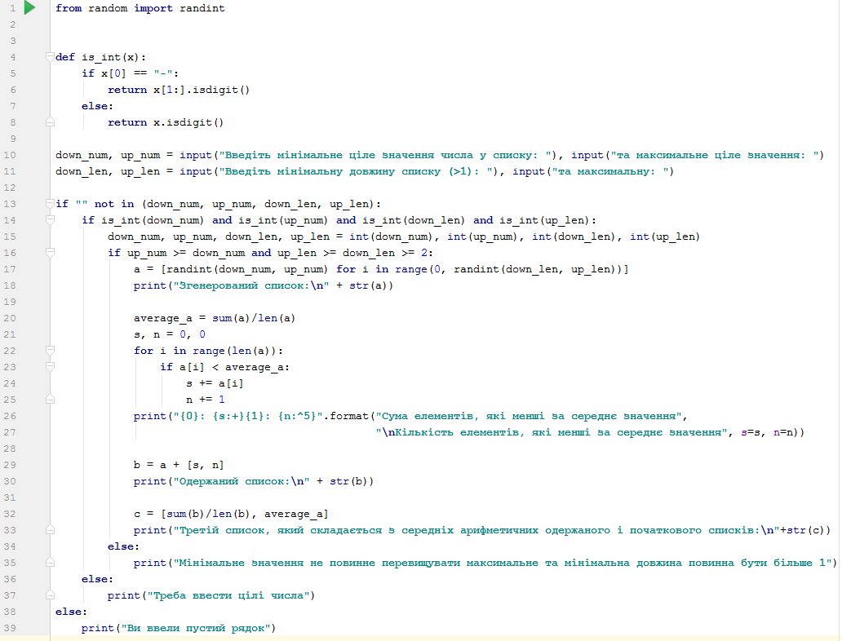

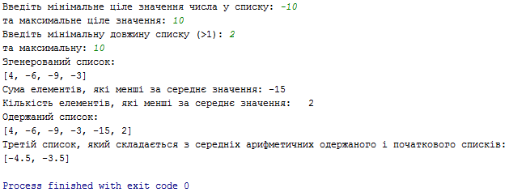

**Завдання 2**

Відповідно до номера в списку вибрати індивідуальне завдання. Написати програму мовою Python. Забезпечити ввід даних з клавіатури комп’ютера та друк результатів обчислень. У звіті до лабораторної роботи описати алгоритм, за яким побудована програма. При виводі даних обов’язково використати форматування.

Згенерувати квадратну матрицю A(m,m) розмірністю m×m з випадкових елементів, що є цілими числами. Сформувати нову матрицю, стовпцями якої будуть упорядковані за спаданням рядки початкової матриці.

